Transmission des infections
Les microbes pathogènes nécessitent un moyen pour passer d'une personne à une autre. Ceci peut se produire par :
  - Le toucher,
  - Les aérosols ou gouttelettes respiratoires,
  - Le contact sexuel.

Portes de sortie des microbes
Les microbes pathogènes doivent quitter la personne infectée ou la source d'infection pour pouvoir se propager à quelqu'un d'autre. Les voies de sortie comprennent :
  - La toux et les éternuements,
- Les sécrétions corporelles,
- Les excréments.

Sources d’infection
La personne ou l'objet chez qui sont présents les microbes pathogènes qui provoquent l'infection. Il existe de nombreuses sources d'infection, parmi lesquelles :
  - Les personnes déjà infectées,
  - Les animaux domestiques,
  - Les surfaces sales (poignées de porte, claviers, téléphones, toilettes etc.),
  - Les aliments contenant des microbes pathogènes.


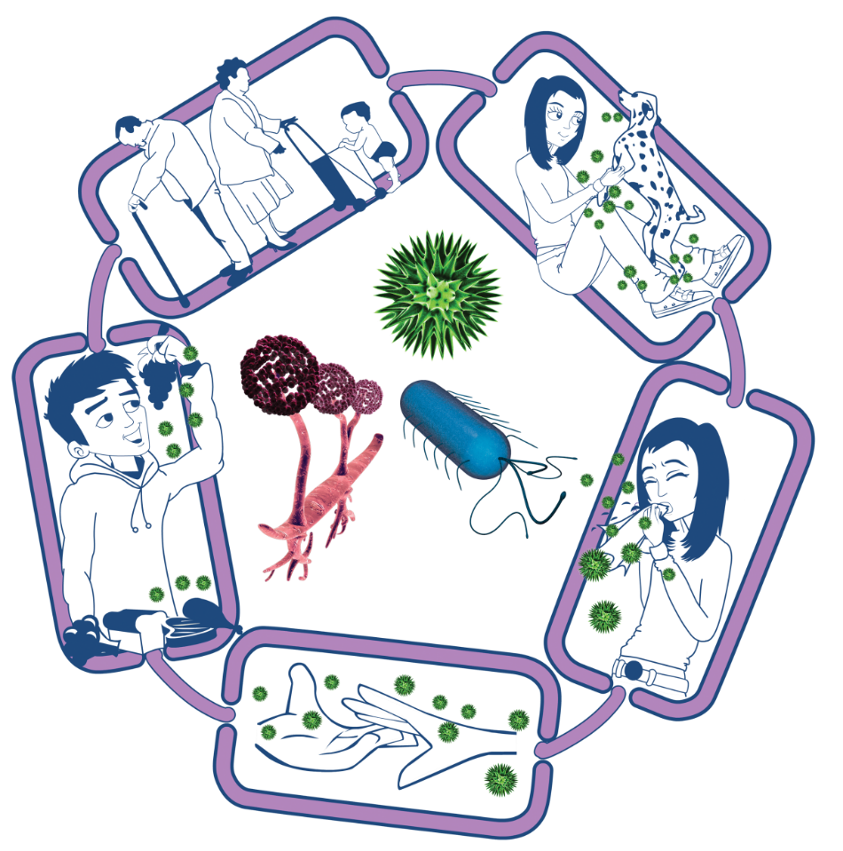
Hygiène des mains
Chaîne de transmission de l’infection - Document complémentaire DCE1

Personnes à risque d’infection
Nous sommes tous à risque d'infection. Les personnes à risque élevé sont :
  - Les personnes dont les défenses immunitaires sont diminuées,
  - Les tout-petits,
  - Les personnes âgées.

Portes d’entrée des microbes
Les microbes pathogènes doivent trouver un moyen de pénétrer dans le corps avant de provoquer une infection. Ceci peut se faire par :
  - Voie digestive (les aliments que nous mangeons ou les objets que nous mettons dans la bouche) ;
  - Voie respiratoire (par l'inhalation) ;
  - Effraction cutanée (des coupures ou des blessures) ;
  - Voie sexuelle (rapports sexuels non protégés) ;
  - Voie oculaire (en se frottant les yeux).

